冬の「健康増進旅行」(日帰り) のご案内
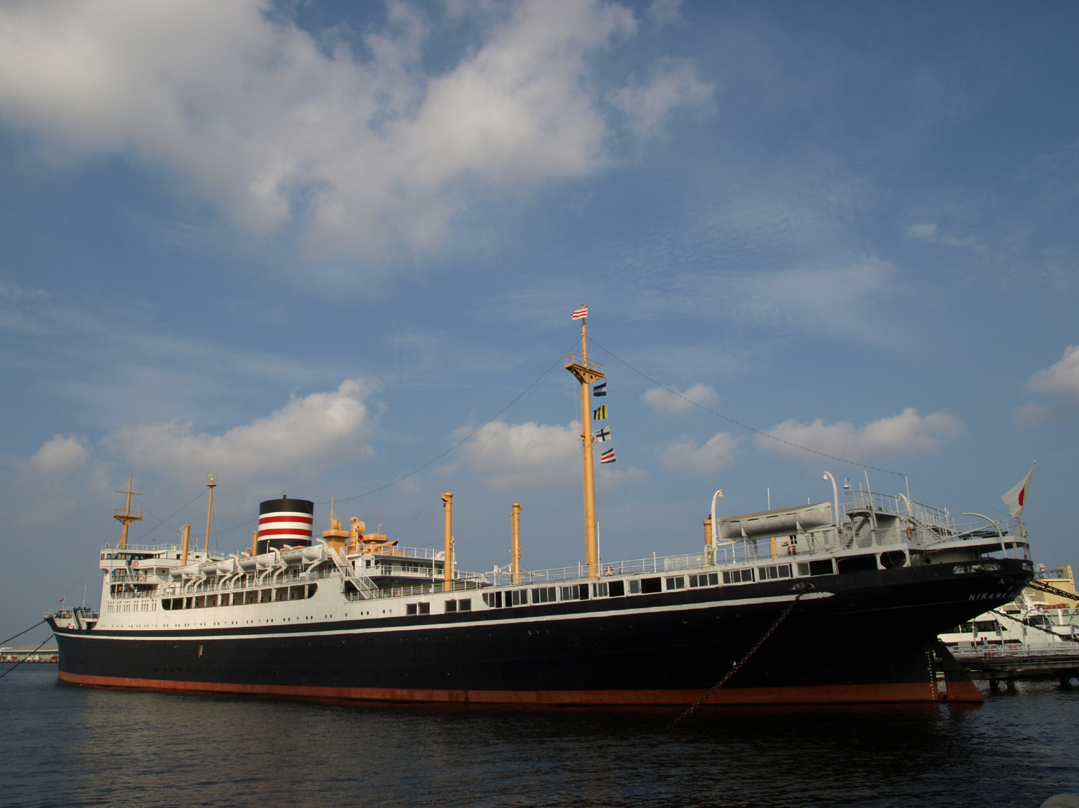
横浜山手洋館のクリスマスと中華街ランチの旅

○今回は、「横浜山手洋館」で世界のクリスマスを楽しみ、「中華街」でランチバイキング
を味わいます。【横浜シティガイドによる案内及び中華街ランチ付】
○この季節、山手の洋館では、「世界のクリスマス」をテーマに、華やかな飾付けが行われ、
異国情緒をたっぷりと味わうことができます。各館では、コンサートも開かれ、クリス
マスムードを高めています。
○冬の一日、みなと横浜のクリスマスと食を味わう旅に出かけませんか。多数の皆さまの
ご参加をお待ちしています。（★ｳｵｰｷﾝｸﾞ：約３km,２時間３０分）

1. 日 時 ① 平成２７年１２月１１日（金） ９時～１４時 ※ 雨天決行
② 平成２７年１２月１８日（金） ９時～１４時 ※ 雨天決行
2. 参加資格 上記①は、【東京都交友会会員+家族】計２人以内
上記②は、【都区退職者・60歳以上の都区職員+家族】計２人以内
いずれも、ご自身で上記ｳｫｰｷﾝｸﾞできる方
3. 募集人員 各回３０名
4. 集 合 ９時 JR石川町駅南口(元町口)の川側出口（JR京浜東北線・根岸線）
5. コ ー ス 9:00石川町駅前(出発)→ｲﾀﾘｱ山(外交官の家・ﾌﾞﾗﾌ18番館)→山手
教会→ﾍﾞｰﾘｯｸﾎｰﾙ→港の見える丘公園(ｲｷﾞﾘｽ館)→媽祖廟・関帝廟→
→中華街ランチ(14:00解散）
6. 参 加 費 ２，０００円/1人当たり（当会が別途１，０００円程度を負担）
★振込後のｷｬﾝｾﾙは返還しません
7. 申込方法 往復はがき「往信欄」に、「横浜」と明記し、参加者の ①氏名、②性別・年齢、③〒番号・住所、④電話、⑤都区退職年月日・退職時の職場名を記入、「返信欄」に代表者の、①氏名②郵便番号・住所を記入し、１０月２３日(金)～１１月
１３日（金）間に、下記まで、お申込ください。申込み多数の場合は抽選。結果は、１１月中旬に通知します。
【主催・申込先】〒104-0043中央区湊 １-１２-１１ 八重洲第七長岡ビル４階
(一財)東京都弘済会 健康増進旅行担当（電話 03-3551-1101）
ﾎｰﾑﾍﾟｰｼﾞ http://tokyoto-kosaikai.or.jp
【共催】 (一社)東京都交友会

